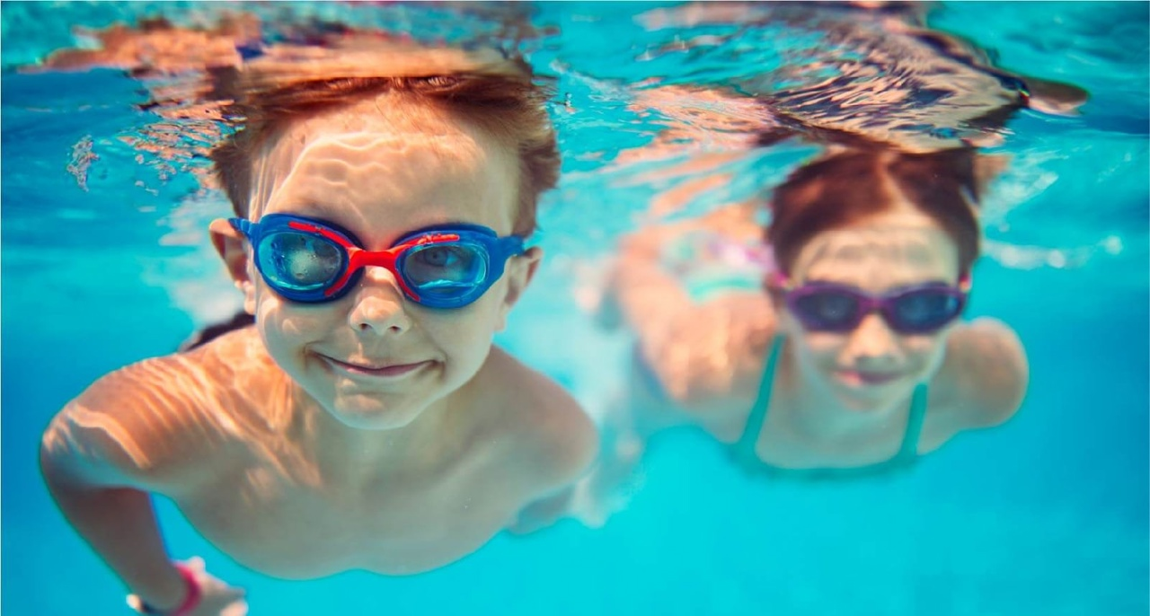
Чем полезно плавание в бассейне для ребенка?
Купание и развлечения на воде — один из самых полезных видов физических упражнений. Плавание в бассейне способствует оздоровлению, физическому развитию и закаливанию детей. Для детей дошкольного возраста занятия в бассейне благотворно влияют на мышечную систему, сердечно-сосудистую систему, органы дыхания, опорно-двигательный аппарат. Остановимся на каждом аспекте подробнее…
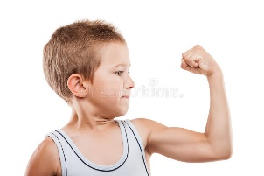
Плавательные движения ребенок совершает при помощи крупных мышечных групп рук, ног, туловища, уже достаточно хорошо развитых к 3—5 годам. На фоне их интенсивной деятельности в движение вовлекаются и слаборазвитые мелкие группы мышц. Поэтому для всестороннего развития мышечной системы детей занятия плаванием особенно благоприятны. Кроме того, кратковременные мышечные напряжения, чередуясь с моментами расслабления, отдыха, не утомляют детский организм, позволяют ему справляться со значительной физической нагрузкой в течение довольно длительного времени.
Сердечно-сосудистая система ребенка хорошо приспособлена к потребностям растущего организма. При плавании органы кровообращения ребенка находятся в облегченных условиях деятельности благодаря положению тела пловца, работе крупных мышечных групп по большим дугам, механическому воздействию давления воды на поверхность тела, помогающему оттоку крови от периферии и облегчающему передвижение ее к сердцу. Правильный ритм работы мышц и дыхательных органов также оказывает благоприятное влияние на деятельность сердечно-сосудистой системы. Так как физическую нагрузку на сердце во время плавания возможно произвольно дозировать, плавание является одним из эффективных видов лечебной физической культуры, способствуя развитию и укреплению здоровья тех, у кого ослаблена сердечная деятельность.
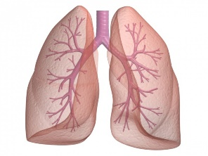
У детей, систематически занимающихся плаванием, развиты дыхательная мускулатура и органы дыхания, наблюдается хорошая согласованность дыхания с движениями. При плавании ребенок дышит чистым, лишенным пыли и достаточно увлажненным воздухом. При вдохе во время плавания дыхательные мышцы несут дополнительную нагрузку в связи с необходимостью преодолевать сопротивление воды, необходимое усилие совершается и при выдохе в воду. Вследствие усиленной деятельности дыхательные мышцы укрепляются и развиваются, улучшается подвижность грудной клетки, увеличивается жизненная емкость легких.
Опорно-двигательный аппарат ребенка находится в стадии формирования. Поэтому позвоночник у ребенка мягкий, эластичный, естественные кривизны его еще не закреплены и в лежачем положении выпрямляются. Ввиду такой податливости он легко подвергается ненормальным изгибам, которые могут затем закрепиться, образовать деформацию. При плавании подъемная сила воды, поддерживающая ребенка на поверхности, как бы облегчает тело, поэтому снижается давление на опорный аппарат скелета, особенно на позвоночник. В связи с этим плавание является эффективным средством укрепления скелета, активно используется как корригирующее (исправляющее дефекты) средство.

